Министерство образования и науки Российской Федерации
Сибирский государственный аэрокосмический университет
имени академика М. Ф. Решетнева

ОПРЕДЕЛЕНИЕ УСКОРЕНИЯ
СВОБОДНОГО ПАДЕНИЯ С ПОМОЩЬЮ
МАТЕМАТИЧЕСКОГО МАЯТНИКА

Методические указания к выполнению
лабораторной работы для бакалавров
всех технических направлений подготовки
очной формы обучения

Красноярск 2015

УДК 537.2 (075.5)

Рецензент
кандидат физико-математических наук, доцент Л. И. Чернышова
(Сибирский государственный аэрокосмический университет
имен академика М. Ф. Решетнева)

Печатается по решению методической комиссии ИКТ

Определение ускорения свободного падения с помощью математического маятника : метод. указания к выполнению лаб. работы для бакалавров всех техн. направлений подготовки оч. формы обучения / сост.:
Л. В. Удод, Т. А. Слинкина ; Сиб. гос. аэрокосмич. ун-т. – Красноярск, 2015. – 24 с.

Учебно-методическое издание

Определение ускорения свободного падения
с помощью математического маятника

Методические указания

Составители:
Удод Любовь Викторовна
Слинкина Тамара Александровна

Редактор О. А. Кругликова
Оригинал-макет и верстка А. А. Ловчиковой

Подписано в печать 10.12.2015. Формат 60×84/16. Бумага офсетная.
Печать плоская. Усл. печ. л. 1,4. Уч.-изд. л. 1,5. Тираж 50 экз.
Заказ С 593.
Санитарно-эпидемиологическое заключение
№ 24.49.04.953.П.000032.01.03 от 29.01.2003 г.
Редакционно-издательский отдел Сиб. гос. аэрокосмич. ун-та.
Отпечатано в отделе копировально-множительной техники
Сиб. гос. аэрокосмич. ун-та.
660037, г. Красноярск, просп. им. газ. «Красноярский рабочий», 31.

© Сибирский государственный аэрокосмический
университет имени академика М. Ф. Решетнева, 2015

Общие сведения

Данные методические указания предназначены для бакалавров первого курса, выполняющих лабораторную работу 10 «Определение ускорения свободного падения с помощью математического маят-ника» по разделу физики «Механика, молекулярная физика и термодинамика».
В методических указаниях рассматриваются основы теории гармонических колебаний, а также модель математического маятника. Приведены подробное описание экспериментальной установки, порядок выполнения работы, контрольные вопросы, ответы на которые требуют от студентов глубокого изучения материала по указанной теме, и рекомендуемый библиографический список.
Краткая теория, посвященная вращательному движению твер-дого тела, необходимая для полного понимания изучаемого материала по предложенной теме, представлена в прил. 1. Также в прил. 2 дан пример оформления отчета по лабораторной работе, содержащий таблицы экспериментальных данных и результаты расчетов.
Представленный материал будет полезен студентам очной
и заочной форм обучения как при выполнении данной лабораторной работы, так и при изучении раздела физики «Механические колебания и волны».

Лабораторная работа 10
Определение ускорения свободного падения
с помощью математического маятника

Цель работы: изучить гармонические колебания и научиться определять ускорение свободного падения с помощью математического маятника.
Оборудование: математический маятник, секундомер, линейка.

Краткие теоретические сведения

Колебаниями называют процессы, отличающиеся той или иной степенью повторяемости. Колебательные процессы могут происходить как в механических системах (колебания маятника часов, вибрации деталей различных механизмов и конструкций и т. д.), так и в немеханических системах (акустические волны, переменный ток в электрических цепях и т. д.).
Колебания называются периодическими, если значения физических величин, характеризующих колебательную систему и изменяющихся в процессе колебаний, повторяются через равные промежутки времени Т, т. е. изменяются со временем согласно зависимости
x = f(t) = f(t + T) = f(t + Nt),
где N – числа натурального ряда, N = 1, 2, 3, …; Т – период колебаний, величина, равная промежутку времени, в течение которого система совершает одно полное колебание, т. е. промежутку времени, в течение которого система проходит все возможные состояния и возвращается в исходное положение. По истечении периода повторяются значения всех физических величин, характеризующих колебание.

1. Гармонические колебания

Наиболее распространенным случаем колебаний являются гармонические колебания. Это такие колебания, при которых смещение тела от положения равновесия изменяется по синусоидальному или косинусоидальному (гармоническому) закону от времени согласно выражению
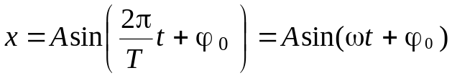 (1)
или
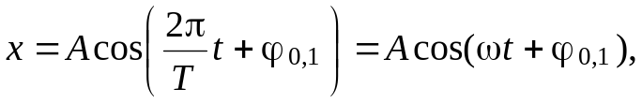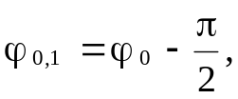
где х – смещение колеблющегося тела; A – амплитуда, величина, равная максимальному смещению тела от положения равновесия;
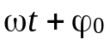 – фаза колебаний, совместно с амплитудой определяет смещение тела от положения равновесия в данный момент времени и является аргументом функции синуса или косинуса; φ₀ – начальная фаза, значение фазы при t = 0, определяет начальное смещение тела; ω –циклическая, угловая частота, равная числу колебаний, совершаемых за секунду
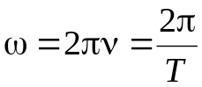, (2)
где 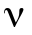 – частота (число полных колебаний, совершаемых за единицу времени); Т – период колебаний.
График зависимости смещения колеблющегося тела от времени представлен на рис. 1.

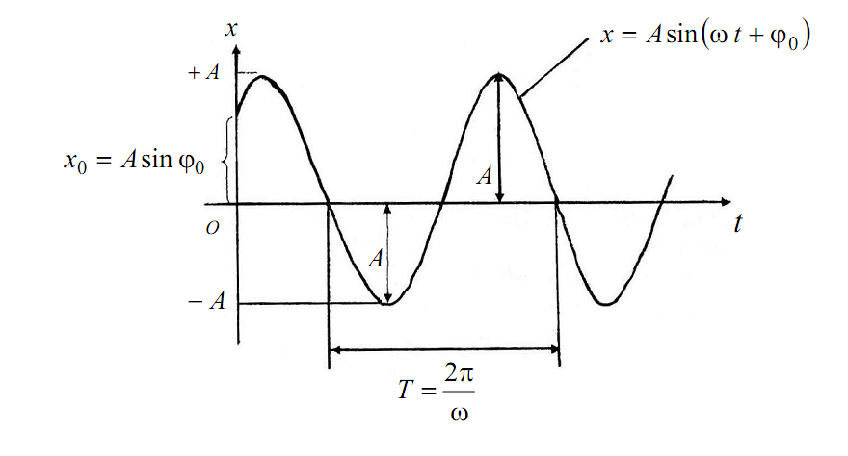
Рис. 1. Зависимость смещения х от времени t
при гармоническом колебательном движении

Рассмотрим простейший пример колебательной системы,
состоящей из шарика массой m, подвешенного на пружине. Если
такую систему вывести из состояния равновесия внешним воздействием и далее предоставить самой себе, то система начнет совершать свободные (или собственные) колебания. При отклонении системы от положения равновесия благодаря силе упругости в системе возникают внутренние силы, стремящиеся возвратить колеблющееся тело в начальное положение, но из-за инертности тело не останавливается, проходит положение равновесия и отклоняется в противоположную сторону. Это колебание вновь сопровождается возникновением внутренних сил, возвращающих тело к равновесию с противоположной стороны, и в дальнейшем тело проходит положение равновесия по инерции.
Скорость тела, совершающего гармонические колебания, найдем как первую производную от смещения х по времени:
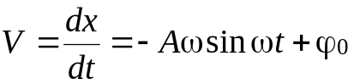, (3)
где 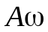 – амплитуда скорости.
Так как скорость тела при гармоническом колебании непрерывно изменяется, то это движение является ускоренным; при этом величина ускорения изменяется со временем по закону:
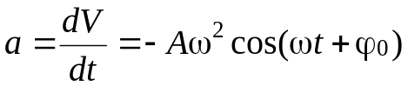, (4)
где 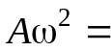 а₀ – максимальное (амплитудное) значение ускорения.
Всякое колебательное движение есть движение, происходящее
с ускорением, поэтому на колеблющиеся тела должны действовать силы, сообщающие им эти ускорения. В частности, если точечное тело массой m совершает гармоническое колебание, то, согласно второму закону механики, на него должна действовать сила, равная
, (5)
где 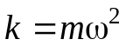 (k – постоянная положительная величина).
Силы такого вида, независимо от их природы, принято называть квазиупругими. Знак «–» в формуле (5) отражает то обстоятельство, что смещение и сила имеют противоположные направления. Сила F обладает следующими свойствами: 1) она пропорциональна смещению тела из положения равновесия; 2) она всегда направлена к положению равновесия.
Для того чтобы сообщить системе смещение х, нужно совершить против квазиупругой силы работу:
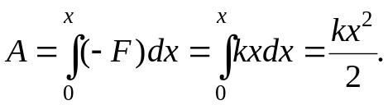 (6)
Эта работа идет на создание запаса потенциальной энергии системы. Следовательно, система, в которой действует квазиупругая
сила, при смещении из положения равновесия на расстояние х обладает потенциальной энергией:
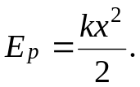 (7)
Потенциальную энергию в положении равновесия примем равной нулю.
График зависимости потенциальной энергии от смещения
колеблющегося тела представлен на рис. 2.

Е_{р}
Е_{к}
Е_{р}
–А
А
х

Рис. 2. Зависимость потенциальной энергии
от смещения колеблющегося тела

При сообщении телу (шарику) смещения х = А под действием силы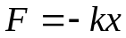 шарик будет двигаться к положению равновесия со все возрастающей скоростью 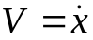. При этом потенциальная энергия системы будет убывать, а кинетическая энергия – возрастать
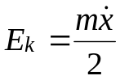. Придя в положение равновесия, шарик продолжает двигаться по инерции. Это движение будет замедленным и прекратится
тогда, когда кинетическая энергия полностью превратится в потен-циальную, смещение станет равным –А. Затем такой же процесс будет происходить при движении шарика в обратном направлении. Если трение в системе отсутствует, энергия системы должна сохраняться
и шарик будет двигаться в пределах от х = А до х = –А неограниченно долго.
Уравнение второго закона Ньютона для тела массой m имеет следующий вид:
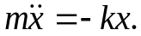 (8)
Преобразуем это уравнение следующим образом:
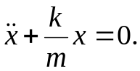 (9)
Коэффициент при х положителен. Поэтому его можно представить в виде
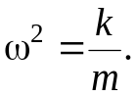 (10)
Тогда
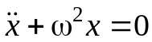 (11)
является дифференциальным уравнением гармонических колебаний, оно связывает величину x(t) с ее второй производной по времени (уравнение такого вида называют уравнением одномерного классического гармонического осциллятора с частотой ω). Важным свойством этого уравнения является линейность. Примером гармонического осциллятора является математический маятник.

2. Энергия гармонических колебаний

Полная энергия гармонических колебаний остается постоянной. В процессе колебания происходит превращение кинетической энергии в потенциальную и обратно, причем в моменты наибольшего
отклонения из положения равновесия полная энергия E состоит только из потенциальной, которая достигает наибольшего значения.
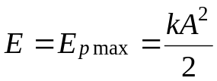. (12)
При прохождении же системы через положение равновесия полная энергия состоит лишь из кинетической энергии, которая в эти моменты достигает своего наибольшего значения:
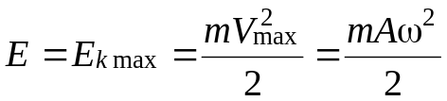, (13)
где – амплитудное значение скорости. Так как , то уравнения (12) и (13) равны между собой.
С течением времени кинетическая и потенциальная энергия гармонического колебания изменятся:
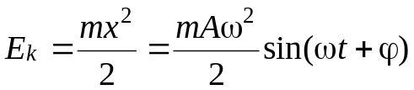, (14)

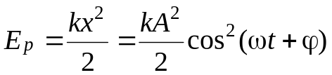. (15)
Складывая (14) и (15), с учетом (10) получим
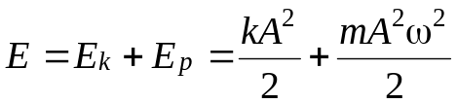. (16)
Простейшей механической колебательной системой является математический маятник.

3. Математический маятник

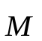
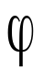
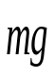
Математическим маятником называют идеализированную систему, состоящую из невесомой и нерастяжимой нити, на которой подвешена масса, сосредоточенная в одной точке. Достаточно хорошим приближением к математическому маятнику служит небольшой тяжелый шарик, подвешенный на длинной, нерастяжимой тонкой
нити. Длина нити должна быть значительно больше размеров шарика, поэтому шарик можно считать материальной точкой (рис. 3).
0
ϕ
l
l sin ϕ
При отклонении маятника от положения равновесия возникает вращающий момент М, равный по величине 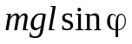 (m – масса; l – длина маятника). Он имеет такое направление, что стремится вернуть маятник в положение равновесия, и аналогичен в этом отношении квазиупругой силе. Поэтому так же, как смещению и квазиупругой силе, моменту M
и угловому смещению ϕ нужно приписывать противоположные знаки (рассматривать ϕ как вектор, связанный с направлением поворота правилом правого винта, допустимо при ма-
Рис. 3. Схема отклонения математического
маятника
лых ϕ). Следовательно, выражение для враща-
тельного момента имеет вид
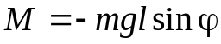. (17)
Напишем для маятника уравнение динамики вращательного движения, обозначив угловое ускорение 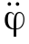 и приняв во внимание, что момент инерции маятника равен ml², получаем
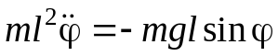. (18)
Ограничимся рассмотрением малых колебаний (sin ϕ = ϕ), тогда последнее уравнение (18) можно привести к следующему виду:
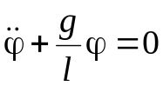, (19)
где 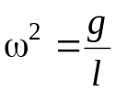.
Следовательно, при малых колебаниях угловое отклонение математического маятника зависит только от длины маятника и ускорения силы тяжести и не зависит от массы маятника.
Период математического маятника
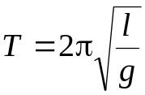. (20)

3. Измерение ускорения свободного падения
при помощи математического маятника

Чтобы определить с большой точностью ускорение свободного падения, необходимо определить точные значения длины нити l
и периода колебания Т. Непосредственно измерять длину маятника неудобно, так как приходится определять положение центра тяжести шара. Поэтому в данной работе маятник закрепляют на особом подвесе, при помощи которого можно изменить длину нити маятника. Измеряют период колебаний Т₁ при длине l₁, а потом изменяют длину маятника и определяют период Т₂ при длине l₂.
На основании формулы можно записать
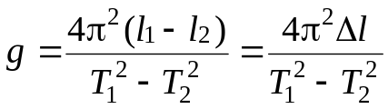. (21)
Из формулы (21) видно, что в данном случае нет необходимости находить абсолютные значения l₁ и l₂, а достаточно получить лишь величину изменения длины маятника Δl. Величина Δl может быть определена с достаточной точностью. Для этого по линейке, закрепленной рядом с маятником, определяют положение нижней части шарика при длинах нити l₁ и l₂ и находят Δl. Для увеличения точности вычислений целесообразно измерять не период колебаний, а время t, за которое маятник совершит N полных колебаний. Тогда 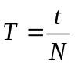 и ускорение свободного падения будут определяться следующей формулой:
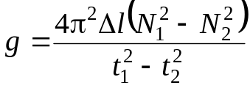. (22)

Порядок выполнения работы

1. Установить определенную длину маятника по шкале. Длину нити не измерять, определять только Δl.
2. Осторожно отклонить тело на небольшой угол (α ≅ 4º) и отпустить. Определить число N₁ колебаний (не менее 50 кол.) и время t₁ этих колебаний. Период этих колебаний определить как
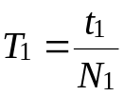.
3. Изменить длину маятника и определить Δl.
4. При новой длине l₂ определить период Т₂.
5. Пользуясь формулой (22), вычислить ускорение силы тяжести.
6. Сделать вывод.

Контрольные вопросы и задания

1. Какие колебания называют гармоническими? Дайте определения их основных характеристик (амплитуды, фазы, периода, частоты, циклической частоты).
2. Дайте определение свободных колебаний. В каком случае свободные колебания системы будут незатухающими?
3. Как связаны между собой амплитуды и фазы смещения, скорости и ускорения в прямолинейных гармонических колебаниях?
4. От чего зависит полная энергия тела, совершающего прямолинейные гармонические колебания?

5. Какой маятник называется математическим?
6. Выведите формулу периода колебаний математического маятника.
7. От чего зависит период колебаний математического маят-ника?

Библиографический список

- Детлаф, А. А. Курс физики: в 3 т. / А. А. Детлаф, Б. М. Яворский. – М. : Высш. шк., 1999.
2. Савельев, И. В. Курс общей физики : учеб. пособие. В 5 т.
Т. 1. Механика / И. В. Савельев. – М. : Наука, 2011.
3. Трофимова, И. Т. Курс физики / И. Т. Трофимова. – М. : Наука, 1970.

ПриложениЯ

Приложение 1

Кинематика и динамика вращательного
движения твердого тела

1. Кинематика вращательного движения твердого тела. Твердое тело можно рассматривать как систему частиц (атомов или молекул), расположенных в узлах кристаллической решетки. Если взаимное расположение этих частиц при механическом движении тела изменяется незначительно, то им можно пренебречь и использовать модель абсолютно твердого тела.
Абсолютно твердым телом в физике называют тело, размеры, форма и внутренняя структура которого не меняются в процессе его механического движения.
Вращательным называется такое движение твердого тела, при котором все точки его движутся по окружностям и центры этих окружностей расположены на одной прямой. Эта прямая называется осью вращения.
Пусть твердое тело произвольной формы вращается вокруг неподвижной оси ОО′, совпадающей с осью Z, точка О – начало координат (рис. 1П).
Положение произвольной точки М тела будем задавать с помощью радиуса-вектора 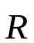. Радиус-вектор любой точки твердого тела 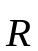 представим суммой
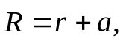
где – радиус-вектор центра инерции (ЦИ) тела, а вектор определяет расположение точки относительно ЦИ. За малое время dt век-
тор поворачивается в плоскости, перпендикулярной оси ОО′, на малый угол dϕ. На такой же угол поворачивается за время радиус-вектор любой другой точки тела, так как в противном случае расстояния между этими точками должны были бы изменяться.
Таким образом, угол поворота dϕ характеризует угловое перемещение всего вращающегося тела за малый промежуток времени. Удобно ввести вектор 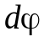 элементарного (малого) поворота тела, численно равный dϕ и направленный вдоль оси вращения ОО′ так, чтобы из его конца поворот тела был виден происходящим против
часовой стрелки (рис. 1П). Направление этого вектора совпадает
с направлением поступательного движения буравчика, рукоятка которого вращается вместе с телом, т. е. подчиняется правилу буравчика. Угловой скоростью тела называют вектор 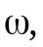 численно равный первой производной от угла поворота ϕ по времени и направленный вдоль оси вращения по правилу буравчика, т. е. так же, как вектор элементарного поворота :
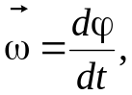 (1П)
где модуль угловой скорости 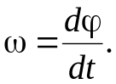

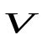
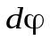
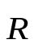
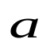
Рис. 1П. Схема вращения твердого тела против часовой стрелки
y
x
O
O'
ЦИ
Z
dφ

Угловая скорость 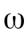 характеризует направление и быстроту вращения тела вокруг оси. Если 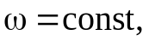 то движение тела назы-вают равномерным вращением вокруг оси.
Скорость 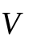 произвольной точки M тела, вращающегося с угловой скоростью называют линейной скоростью этой точки. За время dt точка М проходит по дуге окружности радиуса r путь
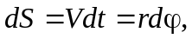
так что
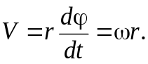 (2П)
По рис. 1П видно, что вектор 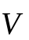 направлен перпендикулярно
и к и к в ту же сторону, что и векторное произведение 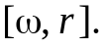 Так как векторы и взаимно перпендикулярны, то
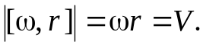
Следовательно,
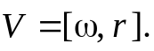 (3П)
Для характеристики неравномерного вращения тела вводится понятие углового ускорения. Угловым ускорением называют вектор 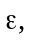 равный первой производной по времени от угловой скорости:
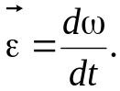 (4П)
В случае вращения тела вокруг неподвижной оси изменение вектора обусловлено изменением только его численного значения. При этом вектор направлен вдоль оси вращения (рис. 2П) в ту же сторону, что и при ускоренном вращении 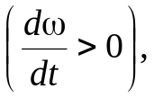 и в противоположную сторону — при замедленном вращении 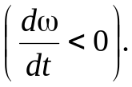
Тангенциальное ускорение 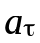 (рис. 1П) произвольной точки М тела, вращающегося вокруг неподвижной оси, связано с угловым
ускорением тела:
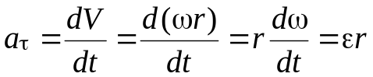, (5П)
или
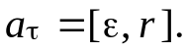 (6П)
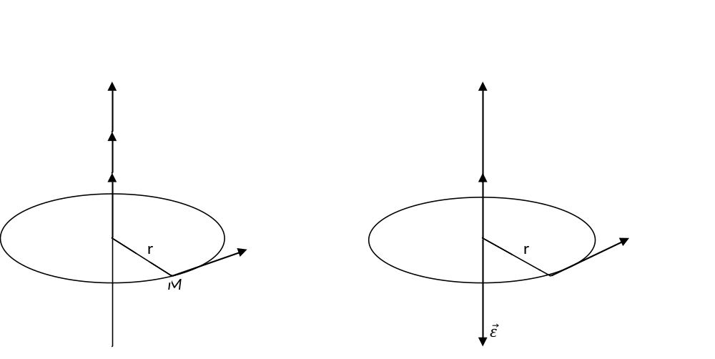
Рис. 2П. Вращение тела вокруг неподвижной оси
2. Динамка твердого тела, вращающегося вокруг неподвижной оси. Чтобы твердое тело с неподвижной осью привести во вращательное движение, необходимо хотя бы в одной из его точек приложить внешнюю силу 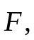 не проходящую через ось вращения и не параллельную ей. Рассмотрим простейший случай, когда сила 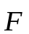 лежит в плоскости, перпендикулярной к оси вращения. При этом действие силы зависит не только от ее величины, но и от кратчайшего расстояния от оси вращения до линии действия силы, называемого плечом l.
Произведение силы на плечо носит название вращательного момента М, или момента силы относительно оси вращения (рис. 3П):
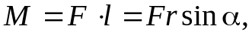 (7П)
или в векторной форме:
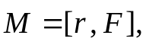 (8П)
где – радиус-вектор, соединяющий в плоскости действия силы ось
с точкой приложения силы 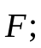 α – угол между векторами и 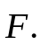
Вектор 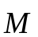 считается направленным по оси вращения в сторону, определяемую правилом векторного произведения или правилом правого винта: если вращать головку винта, ориентированного вдоль оси вращения, в направлении действия силы, то поступательное движение его укажет направление момента .
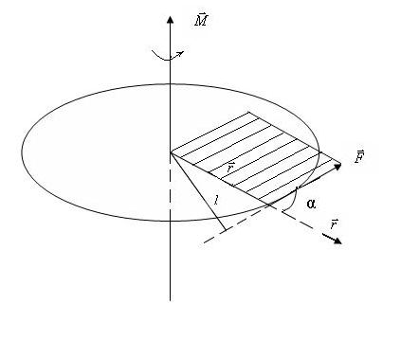

Рис. 3П. Вращательный момент
В случае, когда на тело действуют несколько сил, результирующий момент сил равен векторной сумме моментов отдельных сил. Так как все моменты сил направлены по одной оси, то векторная сумма может быть заменена алгебраической.
Произведение массы материальной точки (частицы) на квадрат ее расстояния от оси вращения называется моментом инерции материальной точки относительно этой оси. Сумму моментов инерций материальных точек называют моментом инерции тела J относительно заданной оси
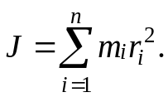 (9П)
В системе СИ единицей измерения момента инерции являет-
ся кг м². Величина момента инерции зависит не только от массы всего тела и ее распределения в теле, но также от положения тела относительно оси вращения.
Если ось вращения произвольна (рис. 4П), то по теореме Штейнера момент инерции J тела относительно оси 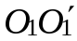 равен сумме
момента инерции этого тела J₀ относительно оси 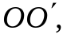 проходящей параллельно оси 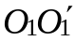 через центр инерции тела, и произведению массы этого тела на квадрат расстояния d между осями 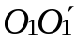 и 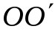 (рис. 4П):

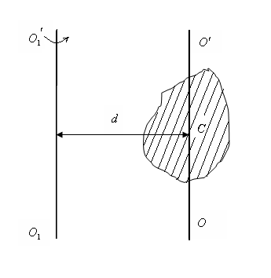
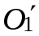
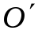
О₁
О
Рис. 4П. Вращение твердого тела
относительно произвольной оси

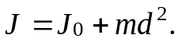 (10П)
Соотношение
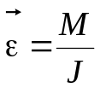 (11П)
называют основным законом динамики вращения (или вторым законом Ньютона для вращательного движения). Этот закон формули-руется так: угловое ускорение, которое тело приобретает под действием момента сил, прямо пропорционально результирующему моменту всех внешних сил, приложенных к телу, и обратно пропорционально моменту инерции тела относительно некоторой оси.
Из формулы (11П) видно, что угловое ускорение, приобретаемое телом под действием момента силы, зависит от момента инерции
тела. Чем больше момент инерции, тем меньше угловое ускорение. Следовательно, момент инерции характеризует инерционные свойства тела при вращательном движении подобно тому, как масса характеризует инерционные свойства тела при поступательном движении. Однако в отличие от массы момент инерции твердого тела может иметь множество значений в соответствии с множеством возможных осей вращения. Поэтому, говоря о моменте инерции твердого тела, необходимо указать, относительно какой оси он рассматривается.
Уравнение (11П) можно записать так:
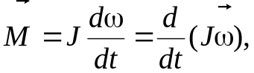 (12П)
где 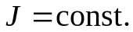
Произведение момента инерции на угловую скорость вращения называется моментом импульса тела L относительно оси:
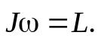 (13П)
Учитывая (13П), можно основное уравнение динамики вращательного движения (11П) переписать так:
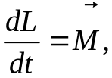 (14П)
т. е. скорость изменения момента импульса тела относительно
некоторой оси равна результирующему моменту относительно той же оси всех внешних сил, приложенных к телу.
Для выяснения физического смысла величины 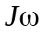 вернемся к рассмотрению движения отдельных точек вращающегося тела. Каждая
из этих точек с массой 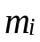 движется по окружности радиусом r_{i}.
Ее скорость в данный момент времени 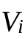 и вектор импульса точки 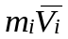 перпендикулярны к этому радиусу. Таким образом, радиус является плечом по отношению к 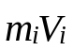 и мы можем (аналогично
моменту силы) ввести понятие момента импульса материальной точки (момента количества движения)
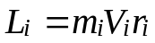 (15П)
как произведение величины вектора количества движения на его плечо относительно оси вращения.
В векторной форме
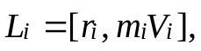 (16П)
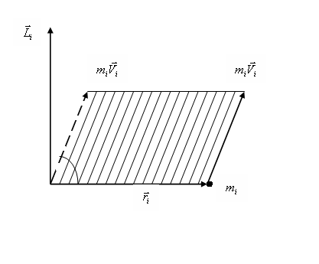
т. е. векторное произведение радиуса-вектора материальной точки на вектор импульса 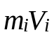 называют моментом импульса 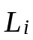 этой материальной точки. Вектор направлен перпендикулярно к плоскости, проведенной через векторы и и образуют с ними правую тройку векторов (при наблю-дении из конца видно, что вращение по кратчайшему расстоянию оси к 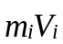 происходит против часовой стрелки (рис. 5П)). Алгебраи-ческая сумма моментов ко-личества движения всех точек вращающегося твердого тела носит название момента количества движения тела L относительно оси (момента импульса тела):
Рис. 5П. Момент импульса
материальной точки
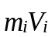
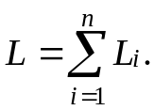 (17П)

Подставляя в (17П) выражение для 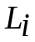 из (15П) и используя 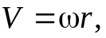 получаем, что
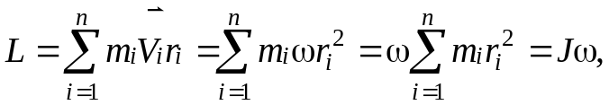
т. е. величина Jω есть момент импульса вращающегося тела. Направление 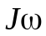 совпадает с направлением угловой скорости.
Если внешние силы отсутствуют (замкнутая система) или таковы, что их суммарный момент равен нулю 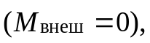 то уравнение (14П) принимает вид так называемого закона сохранения момента импульса тела:
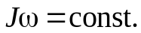
Уравнение (11П) по формуле сходно с уравнением второго закона Ньютона для поступательного движения 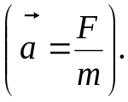 Из их сопоставления вытекает, что при вращательном движении роль силы играет момент силы, роль массы – момент инерции и роль линейного ускорения – угловое ускорение. Для наглядности дадим это сопоставление в виде таблицы:
Поступательное движение | Вращательное движение  около неподвижной оси
1. Линейная скорость | 1. Угловая скорость 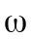
2. Линейное ускорение | 2. Угловое ускорение
3. Масса | 3. Момент инерции 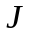
4. Сила 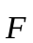 | 4. Момент силы 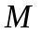
5. Импульс тела 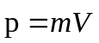 | 5. Момент импульса 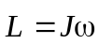
6. Второй закон Ньютона  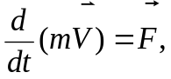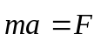 | 6. Второй закон Ньютона  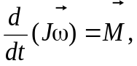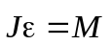
7. Кинетическая энергия  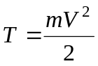 | 7. Кинетическая энергия  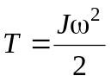
8. Работа силы  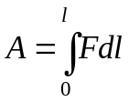 | 8. Работа момента силы  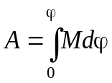
9. Связь работы с изменением кинетической энергии  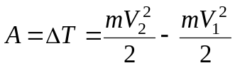 | 9. Связь работы с изменением кинетической энергии  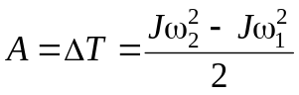

Приложение 2

Пример отчета о лабораторной работе

Сибирский государственный аэрокосмический университет
имени академика М. Ф. Решетнева

Кафедра физики

Лабораторная работа № 10

Определение ускорения свободного падения
с помощью математического маятника

Выполнил студент группы ___________
__________________________________
__________________________________

Принял преподаватель______________
__________________________________

1. Приборы и принадлежности: _______________________________
___________________________________________________________
___________________________________________________________
2. Цель работы _____________________________________________
___________________________________________________________
___________________________________________________________
3. Краткая теория:

Уравнение гармонического колебательного движения:
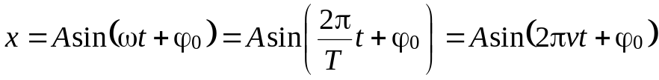,
где
х –
T –
А –
v –
ω –
φ₀ –
(ωt + φ₀) –
Период математического маятника:
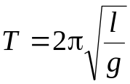,
где
l –
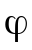 –
lsin φ –
mg –
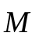–
O –

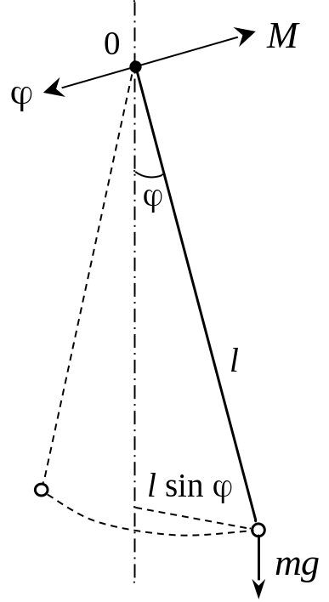

4. Таблица результатов измерений:

№ | Длина  маятника | N | t | T | g | g_{ср} | δ
№ | Длина  маятника | N | с | с | м/с² | м/с² | %
1
2
3
4

Δl₁ = l₁ – l₂ =
Δl₂ = l₂ – l₃ =
Δl₃ = l₃ – l₄ =
Δl₄ = l₁ – l₄ =

5. Расчетные формулы:
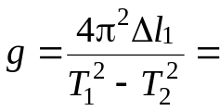___________________________________________
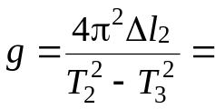___________________________________________
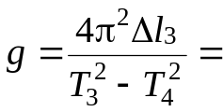___________________________________________

6. Относительная погрешность:
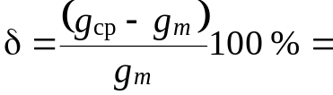____________________________________

7. Абсолютная погрешность
Δg = g_{ср}· δ

8. Окончательный результат
g = (g_{ср} ± Δg)м/с²

9. Вывод: _________________________________________________
___________________________________________________________
___________________________________________________________
___________________________________________________________
___________________________________________________________
___________________________________________________________
___________________________________________________________
___________________________________________________________
___________________________________________________________
___________________________________________________________
____________________________________________________________

